# 实验报告

实验名称：运用requests库编写基本URL访问过程

实验步骤：

import requests

def gettext(url,coding='utf-8'):

try:

r = requests.get(url,timeout=30)

print(r)

r.raise_for_status()

r.encoding = coding

return r.text

except:

return ''

html_text = gettext("http://www.sina.com.cn")

print(html_text)

实验结果：

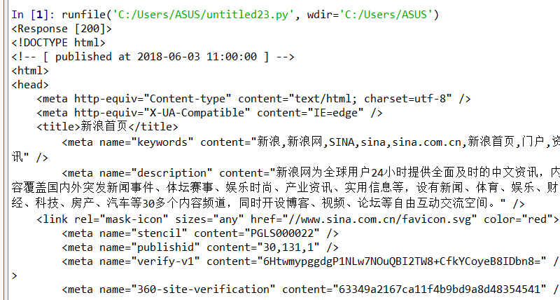

实验小结：通过get（）获取网页，所以该实验调用request.get()函数，把获取的网页直接赋给requests。